需整合内容：
柳学长的舆情系统、雨倩处有个最新的古诗生成 （我这无这两部分代码）
大四的多网站的舆情采集，情感分析，主题分类

目前已做：
- 首界面 （那时未确定有哪些部分，所以文字需改一下）
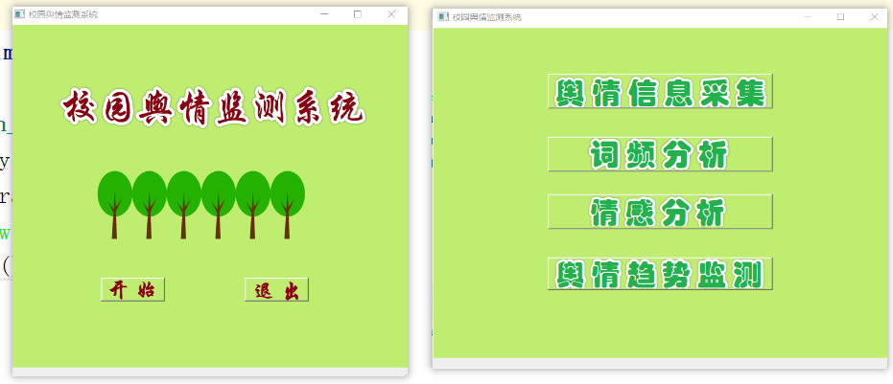

进入各部分内容，环境和跳转逻辑问题，还未完成。
（1）多网站的舆情采集部分可用：
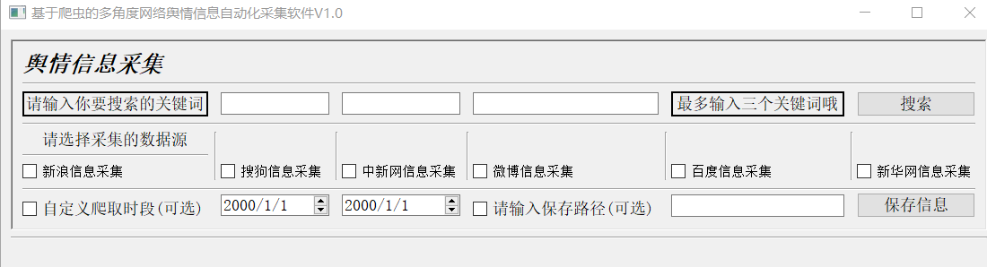

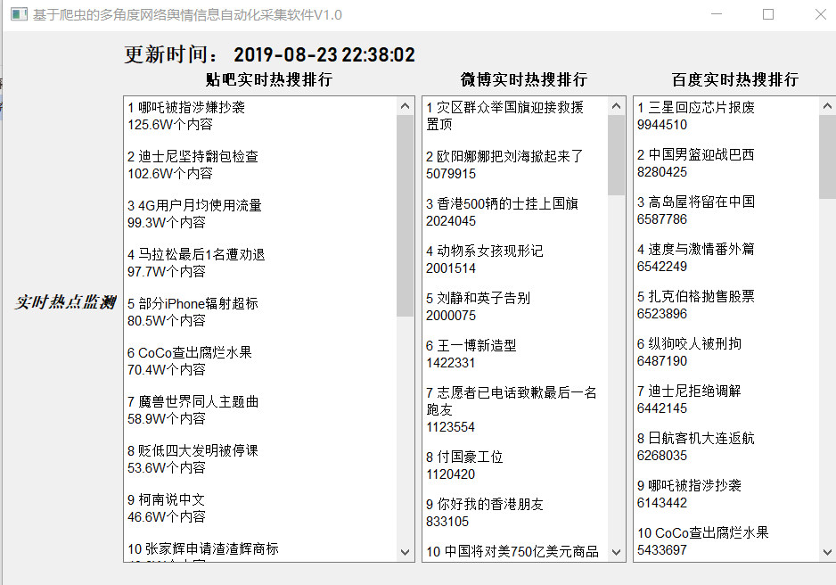
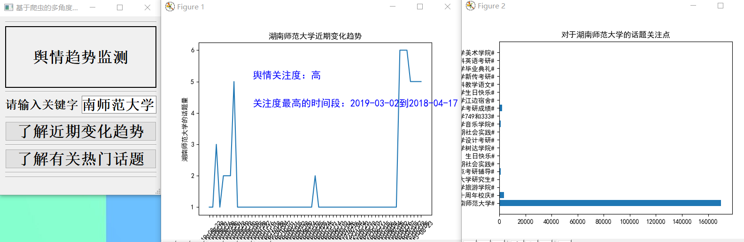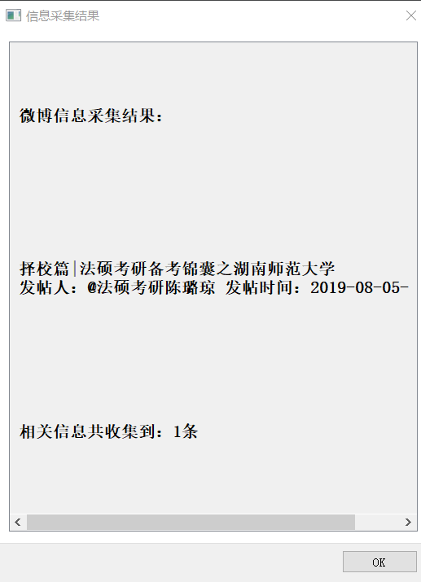
- 情感分析部分已改UI实现，但输入内容获取上仍存在一点问题
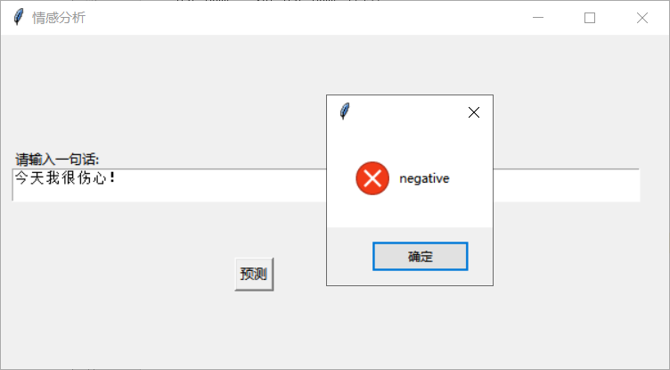

- 主题分类
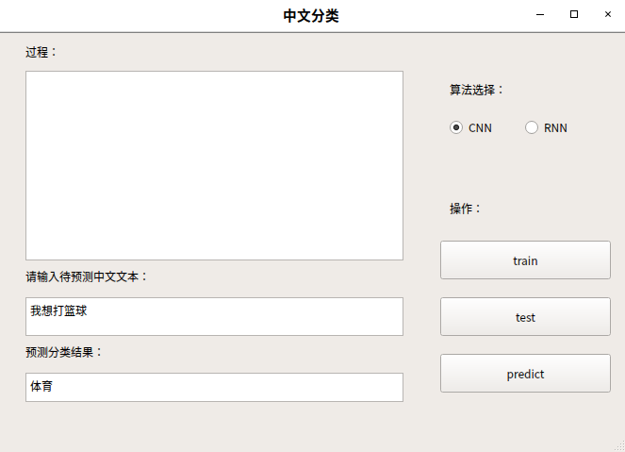
现在只有predict按钮有用，能够将一段话分类，类别有
'体育', '财经', '房产', '家居', '教育', '科技', '时尚', '时政', '游戏', '娱乐'

